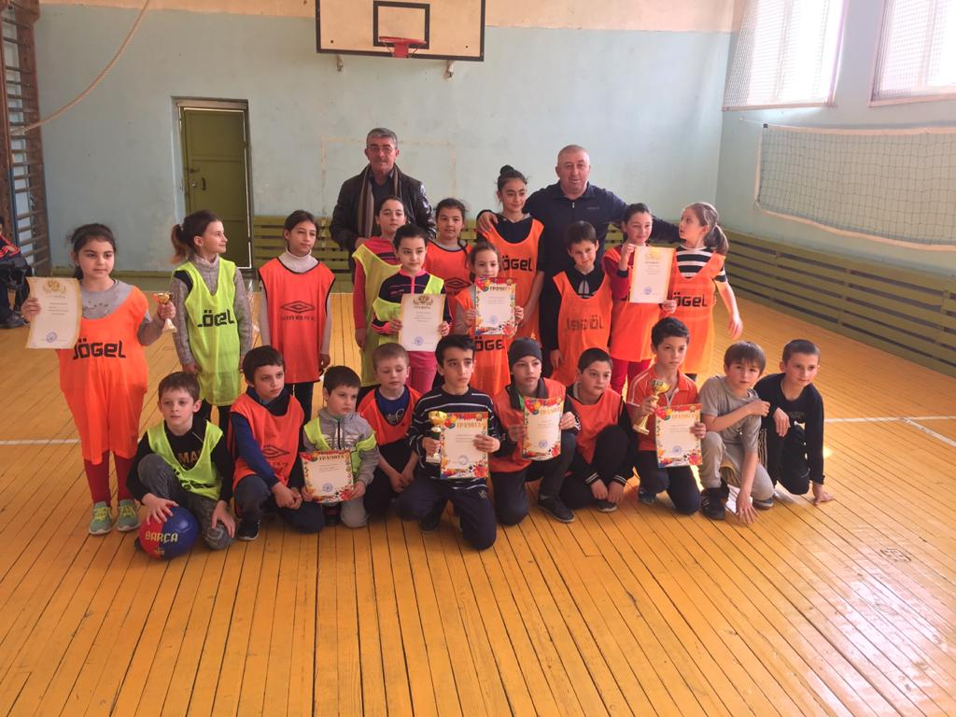 | 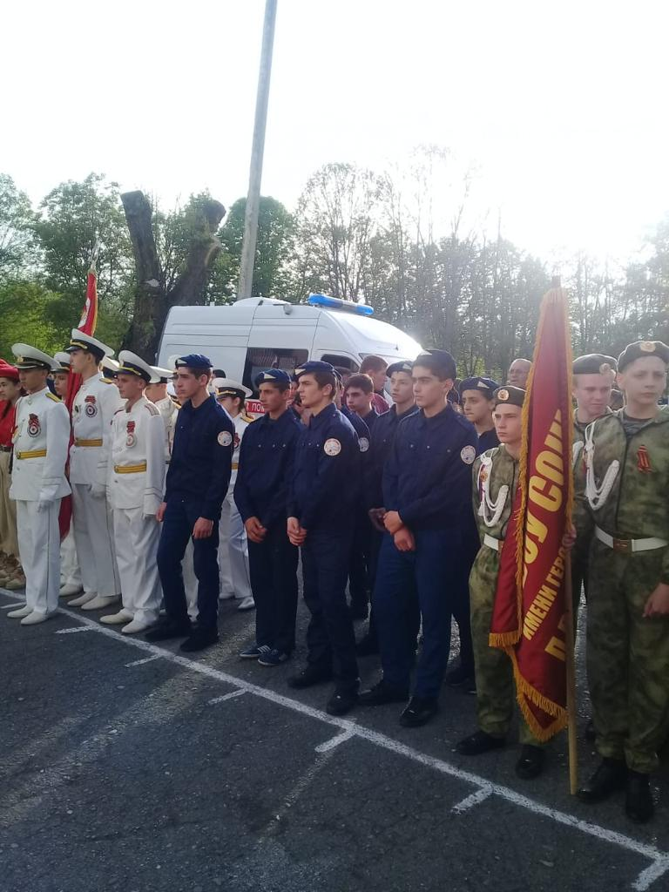
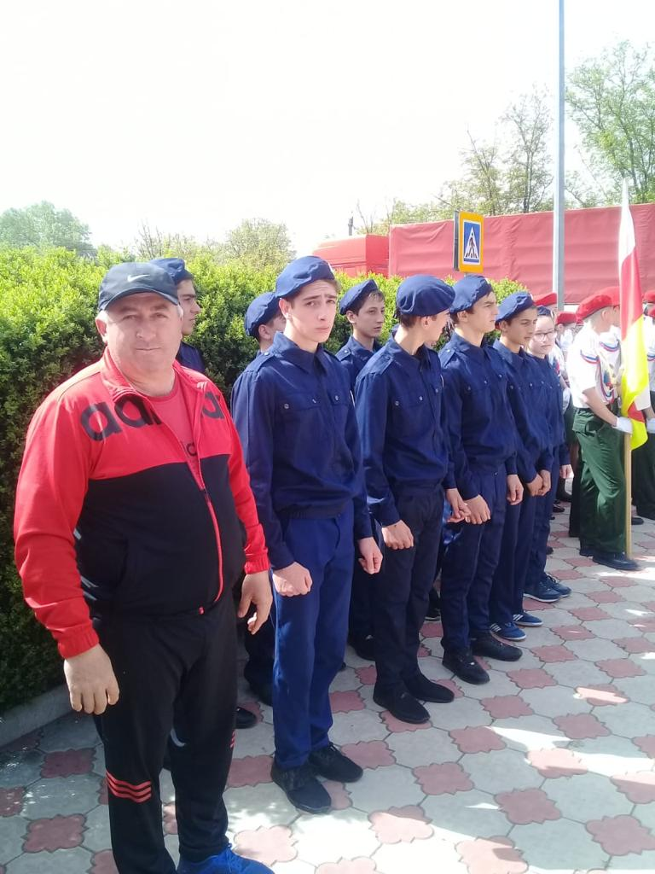 | 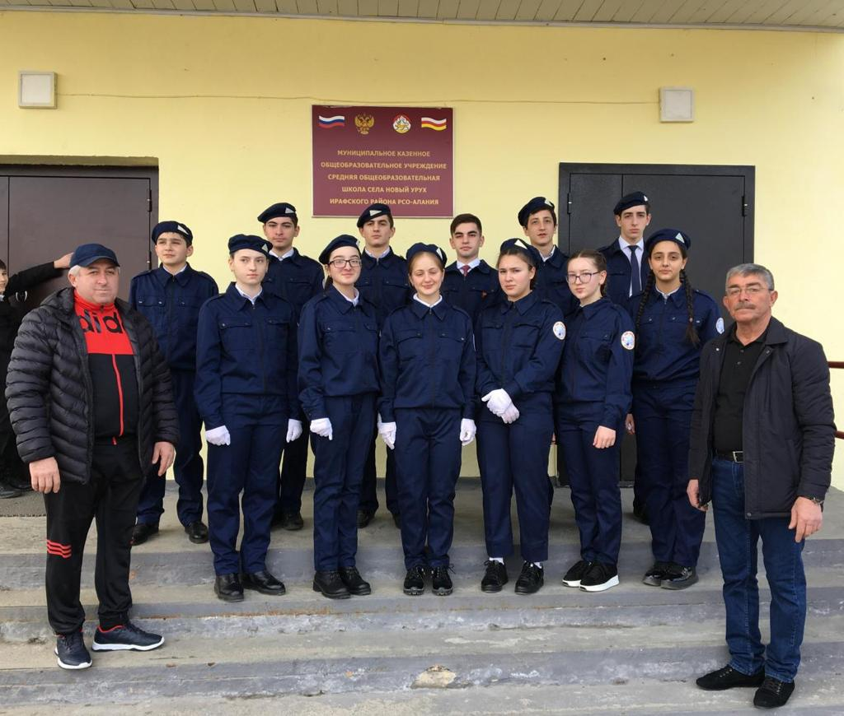

Приложение

Список
начальников юнармейских штабов и военно патриотических клубов

Общеобразовательная организация | ФИО начальника штаба «Юнармии» «полностью», контактный телефон | Телефон начальника штаба «Юнармии» | ФИО начальника военно-патриотического клуба | Телефон начальника штаба «Юнармии»
МКОУ СОШ с.Новый Урух Ирафского района | Хамицаев Анатолий Асланбекович | 89187087490

Класс
ОБЖ (основ воинской службы)
Район Ирафский
Учебное заведение _МКОУ СОШ с.Новый Урух ___

№  п\п | Наименование | Наличие | Отсутствие | Количество
1 | Кабинет ОБЖ : | Совместно с кабинетом технологии |  | 1
- | наглядное оформление | +
- | методические пособия (кратко) | +
- | Инвентарь (макеты вооружения,  экипировка и т.д.)  Указать наличие/отсутствие ММГ  автомата Калашникова |  | _

Краткое описание оснащения класса, имеющихся наглядных и методических
инструментов для работы (с приложением фотоматериала в электронном виде).
Замечания по состоянию:
Кабинет ОБЖ совмещается с кабинетом технологии, инвентарь отсутствует, есть наглядность. Наглядное оформление- гимн, герб, флаг, стенд по правилам дорожного движения, стенд по антитеррористической безопасности, стенд по правилам оказания первой доврачебной помощи, противогазы-40 штук, Устав воинской службы.

Комната юнармейца
Район Ирафский
Учебное заведение МКОУ СОШ с.Новый Урух
№  п\п | Наименование | Наличие | Отсутствие
1 | Комната юнармейца  (оформление согласно элементов брендбука).  Приложение1 |  | -

Замечания по состоянию:
Краткое описание с приложением фотоматериала в электронном виде.

Количество юнармейских отрядов и количество юнармейцев

Район Ирафский
Учебное заведение МКОУ СОШ с.Новый Урух
ОБРАЗЕЦ ЗАПОЛНЕНИЯ
№  п\п | Наименование | Кол-во  всего | Кол-во  юнармейцев  по классам | Класс | Название  отряда | Командир | Руководитель | Контактный  телефон
1 | Количество  юнармейских отрядов | 1
2 | Количество юнармейцев  ( по классам) | 19 | 11  8 | 8  9 | «Шекер» | Майрансаев Батраз | Перисаева Ирина Георгиевна  Тавасиев Фидар Муссаевич | 89194266806-------  89188212990-------

Замечания по состоянию:
Краткое описание с приложением фотоматериала в электронном виде.

Спортивный зал
№  п\п | Наименование | Наличие | Отсутствие | Количество
1 | Спортивный зал:
- | размер зала  (длина х ширина х высота)  в метрах | 18х9х4
- | спортивные маты | в наличии 1
- | шведская стенка |  | -
- | турник |  | -
- | иные спортивные снаряды |  | -

Замечания: В школе на низком уровне обеспеченность спортивным оборудованием.

ПЛАЦ
Район Ирафский
Учебное заведение МКОУ СОШ с.НовыйУрух
№  п\п | Наименование | Кол-во | Наличие | Отсутствие
1 | Плац: |  | +
- | асфальтированная площадка (16м х 8м) |  | +
- | разметка плаца  согласно строевого Устава РФ |  | +
- | освещение |  | +
- | наличие информационных стендов |  |  | _
- | флагшток |  |  | -
- | трибуна |  |  | -

Замечания по состоянию:
Краткое описание (с приложением фотоматериала в электронном виде).

Спортивный городок
Район Ирафский
Учебное заведение ______________________________________

№  п\п | Наименование | Кол-во | Наличие | Отсутствие
1 | Спортивный городок: |  | +
- | перекладина (турник) рассчитанный не менее чем на 3 человек |  | +
- | брусья |  |  | -
- | Рукоход «Горка» |  |  | -
- | Рукоход прямой |  |  | -
- | «тренажер» для пресса |  |  | -
- | прыжковая яма  (для прыжков с места и разбега) |  | +
- | «Бревно» |  | +
- | футбольное поле с беговыми дорожками |  | +
- | тир крытый/открытый для пневматического оружия |  |  | -

Замечания по состоянию:
Краткое описание с приложением фотоматериала в электронном виде.

Футбольное поле без беговых дорожек, требуются доработки.

Полоса препятствий
Район Ирафский
Учебное заведение МКОУ СОШ с.Новый Урух
№  п\п | Наименование | Наличие | Отсутствие
1 | Полоса препятствий согласно стандартам | +
- | «Ров» | +
- | «Лабиринт» |  | -
- | «Забор с наклонной доской» |  | -
- | «Разрушенный мост» | +
- | «Разрушенная лестница» |  | -
- | «Стена с двумя проломами» |  | -
- | «Одиночный окоп» | +
- | Иные элементы (перечислить) |  | -

Замечания по состоянию:
Краткое описание (с приложением фотоматериала в электронном виде). Полоса препятствий не соответствует требованиям. Есть стена препятствия.

Уголок боевой славы.
Район Ирафский район
Учебное заведение МКОУ СОШ с.Новый Урух
№  п\п | Наименование | Кол-во | Наличие | Отсутствие
1 | Уголок боевой славы |  | +

Замечания по состоянию:
Краткое описание тематики, компоновки уголка боевой славы с приложением фотоматериала в электронном виде.

Музей учебного заведения
Район Ирафский
Учебное заведение МКОУ СОШ с.Новый Урух
№  п\п | Наименование | Наличие | Отсутствие | Количество
1 | Музей учебного заведения |  | -

Замечания по состоянию:
Краткое описание с приложением фотоматериала в электронном виде.

Количество
обучающихся до 17 лет (включительно)

Район Ирафский
Учебное заведение МКОУ СОШ с.НоваыйУрух
№  п\п | Наименование | Класс | Кол-во
1 | Количество обучающихся до 17 лет (включительно) | 11 | 90
 | Количество обучающихся за исключением учащихся 1 классов  (общая цифра) | 10 | 79
 | Итого обучающихся до 17 лет |  | 90

Замечания:

